



**Stuur**

**dit formulier zo snel mogelijk terug**

**Laat dit formulier invullen door de school**

Wij bezorgen u dit formulier om u ervan op de hoogte te brengen dat het Brusselse kinderbijslagstelsel een verhoging van de maandelijkse kinderbijslag toekent aan alle kinderen die in het Brussels Hoofdstedelijk Gewest gedomicilieerd zijn of, zo niet, er daadwerkelijk wonen, en in het hoger onderwijs ingeschreven zijn.

Deze verhoging van de maandelijkse kinderbijslag is gekoppeld aan een inschrijving in het hoger onderwijs, met als voorwaarde dat de gevolgde opleiding(en) moet(en) voldoen aan de normen die beschreven zijn in de onderstaande infofiche.

Als uw kind aan die studievoorwaarden voldoet, dan kan u genieten van deze maandelijkse verhoging.

**Uw kind volgt hoger onderwijs**

**In dat geval:**

**Waarom?**

Met dit document kunnen wij nagaan of uw kind aan de vereiste voorwaarden voldoet, zodat wij u de bovenvermelde verhoging van de kinderbijslag kunnen betalen.

Als uw kind niet aan de studievoorwaarden voldoet, dan is deze verhoging voor u niet van toepassing. **U blijft in dat geval wel de basiskinderbijslag en de eventuele toeslagen ontvangen waar u recht op heeft.**

**Heeft u nog vragen? Of wilt u de gegevens in uw kinderbijslagdossier controleren of verbeteren?**

Neem dan contact op met uw dossierbeheerder.

Met algemene vragen kunt u terecht bij:

[Kinderbijslagfonds]

[Straat ……]

[…. BRUSSEL]

02 … .. ..

[www.[Kinderbijslagfonds].be](http://www.[Kinderbijslagfonds].be)

**uw dossierbeheerder**

contactpersoon:

telefoon:

mail:

referentie:

fax:

**3**

**BELANGRIJK BERICHT**

**1**

**2**

**Uw dossierbeheerder**

contactpersoon:

telefoon:

e-mail:

referentie:

fax:

référence:

fax:

**FORMULIER**

**Laat dit**

**formulier invullen door de school**

Laat dit formulier invullen   
en stuur het zo snel mogelijk terug  
(als u geen attest hebt ontvangen)



**VERKLARING VAN DE ONDERWIJSINSTELLING**

**Academiejaar 20…-20…**

Ondergetekende (naam en voornaam): ……………………………………..…………………………………………………………………………

verklaart dat (naam en voornaam van de jongere) : ................................................................................................

ingeschreven is (was) in onze onderwijsinstelling (naam en adres) : ………...................................................................................................... .............................................................................................................................................................................

vo voor de studie ......................................................................................................................

voor het bovenvermelde academiejaar, dat begon op ...../...../........... en eindigt (eindigde) op ...../...../..........., met de volgende vakantieperiodes:

zomervakantie van ...../...../......... tot en met ...../...../.........

of voor de opstelling van een verhandeling aan het einde van hogere studies voor het bovenstaande schooljaar of academiejaar, dat gestart is op ..... / ..... / ....... ....

**30-40. Hoger onderwijs (ook kunstonderwijs) of alternerend hoger onderwijs of onderwijs voor sociale promotie (uitgedrukt in studiepunten)**

41. Heeft de student zich uiterlijk op 30 november van het academiejaar 20 ___ / 20 ___

ingeschreven voor minstens 27 studiepunten? Ja Nee

Zo nee: de student heeft zich ingeschreven op...../...../........... voor .......... studiepunten.

43. Volgt de student een opleiding tot bedienaar van een **erkende** eredienst (de katholieke, protestantse, anglicaanse, Israëlitische, islamitische of orthodoxe) ? Ja Nee

44. Bereidt het gevolgde wetenschappelijk onderwijs voor op de Koninklijke Militaire School? Ja Nee

45. Voor hoger beroepsonderwijs dat niet volgens studiepunten georganiseerd is: is de student ingeschreven voor minstens 13 lesuren per week ? Ja Nee

46. Volgt de jongere een alternerende bachelor-/masteropleiding ? Ja Nee



**Stuur dit formulier zo snel mogelijk terug**

**70. Voor alle onderwijstypes**

71. (Niet invullen als u ja hebt geantwoord op vraag 41.)

Volgt de student de lessen sinds het begin van het schooljaar ? Ja Nee

Zo nee, sinds ………………….

**50. Hoger onderwijs voor sociale promotie (uitgedrukt in lesuren)**

51. Stemmen de cursussen overeen met een volledig studieprogramma en leerplan? Ja Nee

52. Heeft de student met de toestemming van de directie van de onderwijsinstelling een programma samengesteld van minstens 13 lesuren per week ? Ja Nee

53. Is de student ingeschreven voor een bijkomend jaar voor de geïntegreerde proef (terwijl hij/zij eventueel nog bepaalde vakken volgt)? Ja Nee

vergeet niet dit document terug te sturen wanneer DE ONDERWIJSINSTELLING HET INGEVULD HEEFT

Adres:

Fax:

E-mail:

Ik verklaar dit formulier naar waarheid ingevuld te hebben. ***Als de jongere zijn studie of opleiding later stopzet of het aantal studiepunten verandert tot minder dan 27 zal ik hem/haar een nieuw attest bezorgen.***

Stempel van de onderwijsinstelling Datum: ....../....../.............

Handtekening:

referentie:

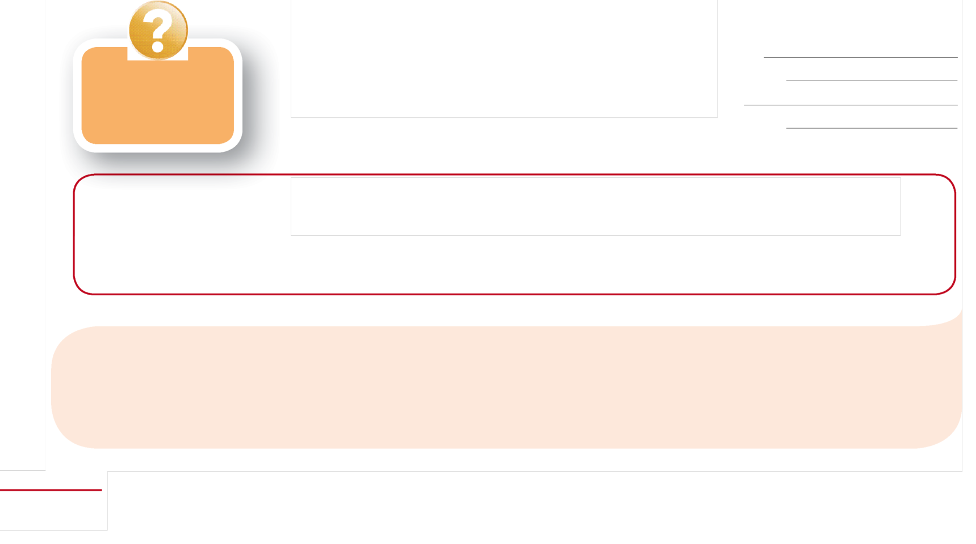

**Antwoord op**

**uw vragen**

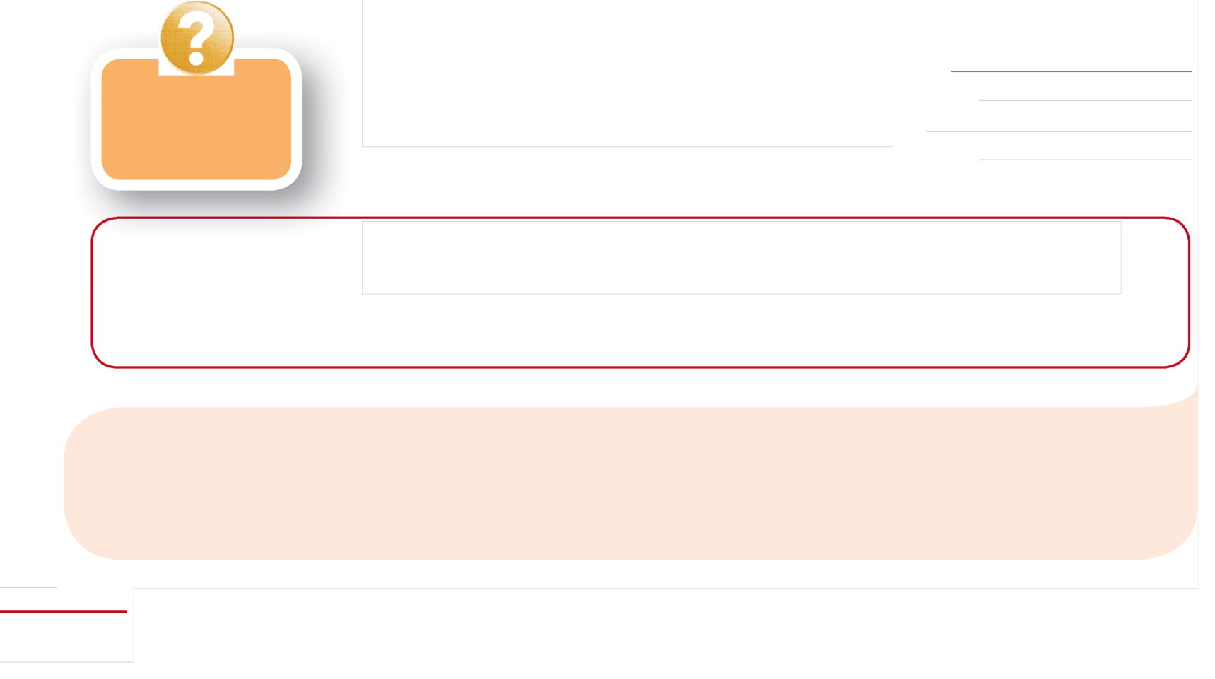

**uw dossierbeheerder**

contactpersoon:

telefoon:

mail:

referentie:

fax:

Welke opleidingen in het hoger onderwijs geven recht op de verhoging van de kinderbijslag?

* Het kind moet één of meer opleidingen volgen in één of meer instellingen voor hoger onderwijs volgens de BAMA-structuur of alternerend hoger onderwijs, voor een totaal van minstens 27 studiepunten per academiejaar. Het bewijs van de 27 studiepunten moet geleverd worden. **De student moet het hele academiejaar lang ingeschreven blijven**.

*Alternerend hoger onderwijs is onderwijs waarbij de verwerving van vaardigheden gedeeltelijk bij een onderneming gebeurt en gedeeltelijk bij de instelling voor hoger onderwijs. De uren die in dat verband bij een onderneming worden gepresteerd, maken deel uit van de opleiding en hebben geen impact op het recht op de verhoging van de kinderbijslag.*

* Als de student ingeschreven is voor een bijkomend jaar om zijn/haar eindverhandeling op te stellen (terwijl hij/zij eventueel nog bepaalde vakken volgt), is er recht op de maandelijkse verhoging van de kinderbijslag.
* Jongeren die tijdens het academiejaar van studierichting veranderen, moeten zich zo vlug mogelijk opnieuw laten inschrijven voor bijkomende studiepunten om een totaal te behalen van minstens 27. In de vorige richting verworven studiepunten blijven meetellen.
* Studenten die een doctoraatsopleiding volgen, hebben recht op de maandelijkse verhoging van de kinderbijslag bij een inschrijving voor minstens 27 studiepunten, waarbij de studiepunten voor de opstelling van de doctoraatsverhandeling niet worden meegeteld.
* Jongeren die in het hoger beroepsonderwijs ingeschreven zijn voor 13 lesuren per week of voor 27 studiepunten hebben recht op de maandelijkse verhoging van de kinderbijslag.
* Jongeren die afstandsonderwijs volgen (e-learning) aan een onderwijsinstelling in het buitenland hebben recht op de maandelijkse verhoging van de kinderbijslag als het studieprogramma erkend is door de buitenlandse overheid . Als het programma niet erkend is, is er recht op de maandelijkse verhoging bij een inschrijving voor 27 studiepunten of 13 lesuren per week indien de cursus niet in studiepunten is uitgedrukt.

**Nog vragen?** Hebt u nog vragen, aarzel dan niet om contact op te nemen met uw kinderbijslagfonds.